功能模块设计

互联网电视机顶盒用户质量分析

牌照方监控能力优化

牌照方监控告警配置

权限配置管理

权限配置管理

权限配置管理

（1）功能简介
提供牌照方告警模块的权限配置管理能力。

- 功能时序图
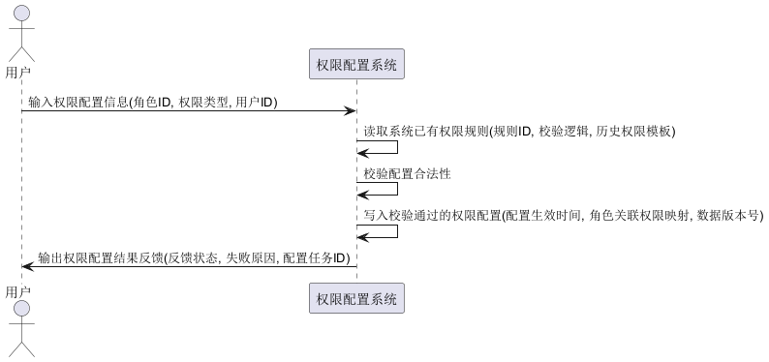
本流程步骤：
接收用户输入的权限配置信息（角色、操作权限等）（数据组属性：角色ID、权限类型、用户ID）
读取系统已有权限规则并校验配置合法性（数据组属性：规则ID、校验逻辑、历史权限模板）
写入校验通过的权限配置至系统存储（数据组属性：配置生效时间、角色关联权限映射、数据版本号）
输出权限配置结果反馈（成功/失败信息）（数据组属性：反馈状态、失败原因、配置任务ID）

